CHEZ RAYMOND, CONSTANTINE

AU COEUR DU PLETZL
Par Yves Derai - mercredi 16 décembre 2015
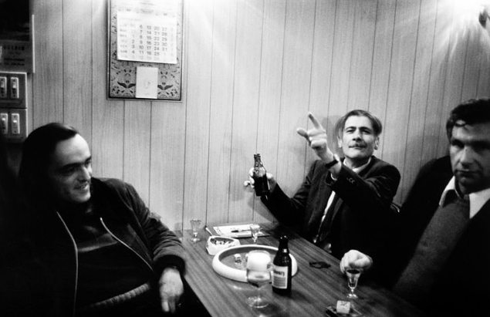
La plupart des Juifs de Constantine vivant en région parisienne connaissaient Chez Raymond, mais personne d’autre ou à peu près. Une notoriété très ciblée, dirait-on dans le jargon du marketing. Une gargote ? En effet, mais surtout un lieu unique en son genre situé près du quartier de Saint-Paul, dans une petite artère parallèle à la rue de Rivoli.
L’on pouvait y déguster une dizaine de plats typiques servis sans manières sur une table en formica. Notoirement lorsque le regretté Chouelem officiait, annonçant un choix entre deux ou trois plats avec ce cheveu sur la langue qui rendait son apparente rugosité irrésistible. Certains jours, il allait et venait de la salle à la cuisine, fatigué, transpirant, mais n’oubliait aucune table. Viande attendrie aux artichauts fondants, succulent tagine aux fèves, couscous maison et surtout, le samedi midi, deux merveilles entre lesquelles il était quasi impossible de choisir : la rouge et la noire. Entendez la dafina au blé et la dafina aux épinards.
Quand Chouelem ou « bichon », un autre serveur moins massif mais tout aussi pittoresque, vous plaçait devant la terrible alternative, la ruse était de feindre longuement l’hésitation pour qu’au bout d’interminables secondes, ils finissent par vous proposer dans la même assiette la rouge ET la noire ! Comme un cornet de glace à deux boules… Extase assurée. Comment ce miracle était-il possible un jour de shabbat ? J’imagine que l’Éternel, dans son infinie bonté, tolérait alors l’ouverture de ce restaurant qui, ce jour-là, accueillait beaucoup d’hommes seuls, veufs ou divorcés, en quête d’une ambiance juive et du parfum des repas shabbatiques que leur préparait leur épouse dans un passé récent ou éloigné.

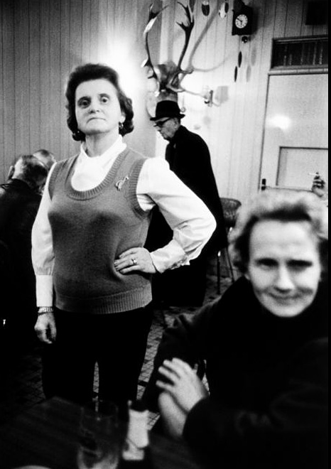
L’auberge constantinoise se distinguait aussi par ses desserts : pomme, orange ou banane ? Depuis la fermeture de cet établissement dont le souvenir me fait encore saliver, je n’ai plus jamais mangé une banane dans un restaurant. En saison, la part de pastèque était cependant de mise. Qui s’aventurait à ne pas la commander s’exposait aux regards condescendant des autres clients.
Pour être franc, c’est peu écrire que l’endroit ne payait pas de mine. La vitrine ne devait pas être lavée tous les jours, le mobilier était réduit à sa plus simple expression. Quant à la déco, elle était juste inexistante. Le patron, Raymond Aynoun, dont le frère Jacques avait tenu auparavant un établissement similaire dans cette même rue François-Miron¹, ne quittait jamais son bar. Souvent un torchon à la main, il vous accueillait avec un sourire chaleureux à partir du moment où vous étiez adoubé. Ce concept peut paraître abstrait s’agissant d’un restaurant, pourtant, c’était comme ça Chez Raymond. Il fallait revenir plusieurs fois, apprendre à saluer les uns et les autres, à passer sa commande de façon ferme mais décontractée, intégrer une foule de mini-comportements pour s’y sentir à son aise.

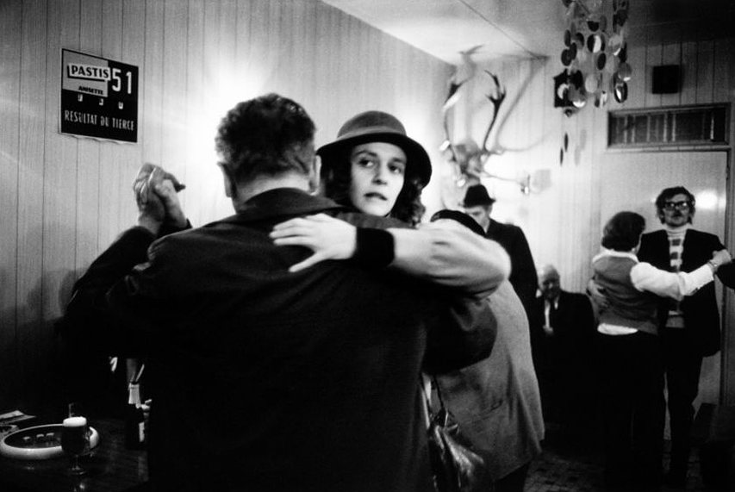
J’y ai parfois invité des amis goys (ça n’est pas un gros mot, si ?). Toujours le samedi car je savais que la rouge et la noire allaient exercer sur eux leur incroyable pouvoir de séduction. La première fois, ils se montraient un tantinet surpris. À la seconde, ils arrivaient en avance ! Mon vieil ami Thierry raffolait littéralement de cette table simple, sans fioriture, mais tellement gastronomique au fond. Un jour, je lui ai demandé pourquoi il ne venait pas de temps en temps sans moi. Il m’a répondu, embarrassé, qu’il n’osait pas. Et quelque part, je le comprends. Je le cooptais ponctuellement en quelque sorte.
Après les agapes, les clients s’installaient autour des tables de l’entrée et jouaient au rami, au jacquet et au matador, deux jeux très courus en Algérie, qui nécessitent un plateau de backgammon. Parfois, les esprits s’échauffaient mais les algarades ne s’éternisaient pas. Si je devais me hasarder à un cliché qui vaut ce que valent les généralités, je dirais que les Constantinois sont querelleurs mais pas rancuniers. Le climat se tendait néanmoins lorsque débarquait l’un des frères Zemmour, des gangsters qui aimaient la vie et le barbouche, accompagné de ses gardes du corps qui cachaient leur fusil-mitrailleur dans un journal. Comme dans les films de José Giovanni…
La cerise sur le couscous, c’était sans doute de voir le grand musicien de Malouf, Sylvain Ghrenassia, s’occuper du standard ! Cela peut sembler invraisemblable, mais le papa d’Enrico Macias aimait s’asseoir au bar et décrocher le téléphone, amusé de surprendre les clients qui, tous sans exception, vouaient une admiration infinie au violoniste de l’orchestre constantinois dirigé par le légendaire Cheikh Raymond Leyris. Son gendre et héritier en musique, Enrico, venait de temps à autre déguster les plats de son enfance. Un soir, « Gaston », pour les intimes, a amené ses musiciens et sa guitare pour offrir à Raymond un « bœuf » mémorable.
Le restaurant a été vendu en 2006. Le grand fils Didier, qui donnait parfois un coup de main en salle à son père, a dû faire face aux tracas administratifs liés à la fermeture, Raymond étant, comme beaucoup de Juifs d’Afrique du Nord de cette génération, allergique à la « paperasse ». Il est parti en 2010, mais gageons que pas un de ses clients avec lesquels il passait le plus clair de son temps ne l’a oublié.
Yves Derai
Chez Raymond était situé au 19 Rue François-Miron, Paris 3eme.
Article paru dans le hors-série de l’Arche (nouvelle formule trimestrielle) du mois de novembre 2015, « Cuisine et tradition », publié avec l’aimable autorisation de son auteur.
© photos : Alecio de Andrade / MAHJ
Article publié le 16 décembre 2015. Tous droits de reproduction et de représentation réservés © 2015 L’Arche / Jewpop

